Сопроводительная записка к изобретению детей филиала МБДОУ – детского сада «Детство» детского сада №40/228

Изобретение «Лесная универсиада» является полем, состоящим из четырех игровых частей. Данное изобретение выполнено из фетра разных цветов и бросового материала. Каждое поле обозначено своим цветом. Изобретение мобильно: дети могут играть вместе на четырех частях, а могут разобрать и играть в паре на каждом поле по отдельности.
Цель: познакомить детей с видами спорта входящими в Универсиаду; развитие творческого, познавательного мышления, коммуникативных навыков, мелкой моторики.
Первая игровая часть «Универсиада с Ежиком». На данном поле имеются карточки с различными заданиями: «Подбери к фотографии название», «Составь предложение с этим видом спорта», «Составь рассказ про вид спорта».
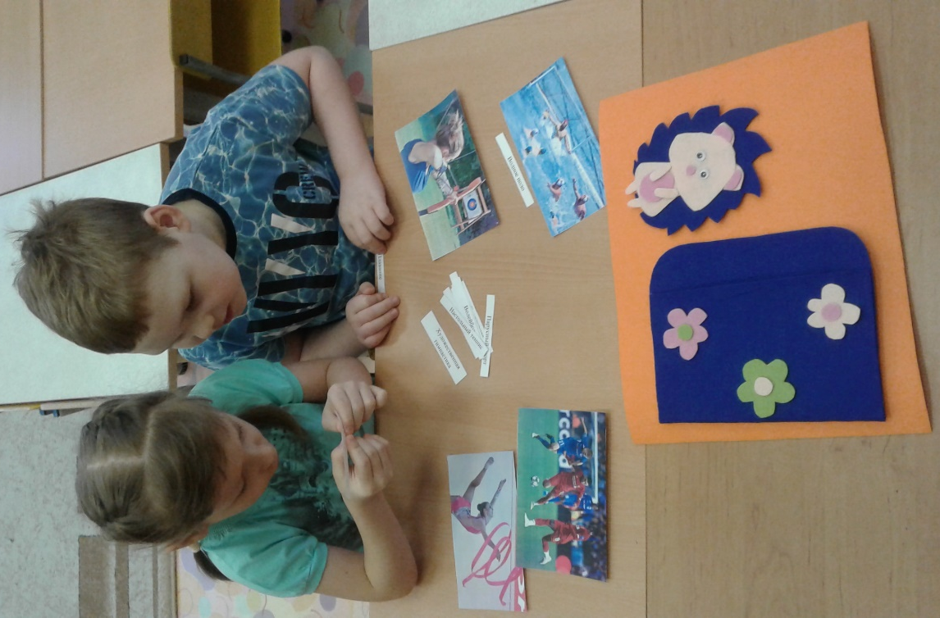
Вторая игровая часть «Художественная гимнастика с Лисичкой». Закрепление знаний детей о виде спорта художественная гимнастика посредством развития мелкой моторики. Данная часть имеет карточки с различными узорами «ленты», которые необходимо обвести ребенку.
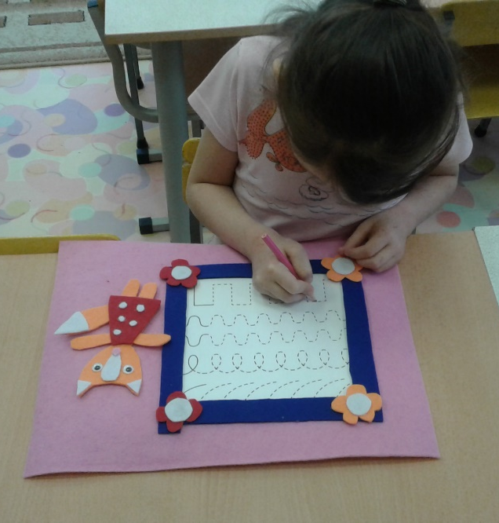
Третья игровая часть «Футбол с Зайчатами». На данном поле расположено футбольное поле, на котором дети могут выбрать в какой футбол они хотят поиграть: дыхательный или пальчиковый. Во время этой игры у детей развивается мелкая моторика и сила выдоха, физиологическое дыхание, формируется целенаправленная воздушная струя.
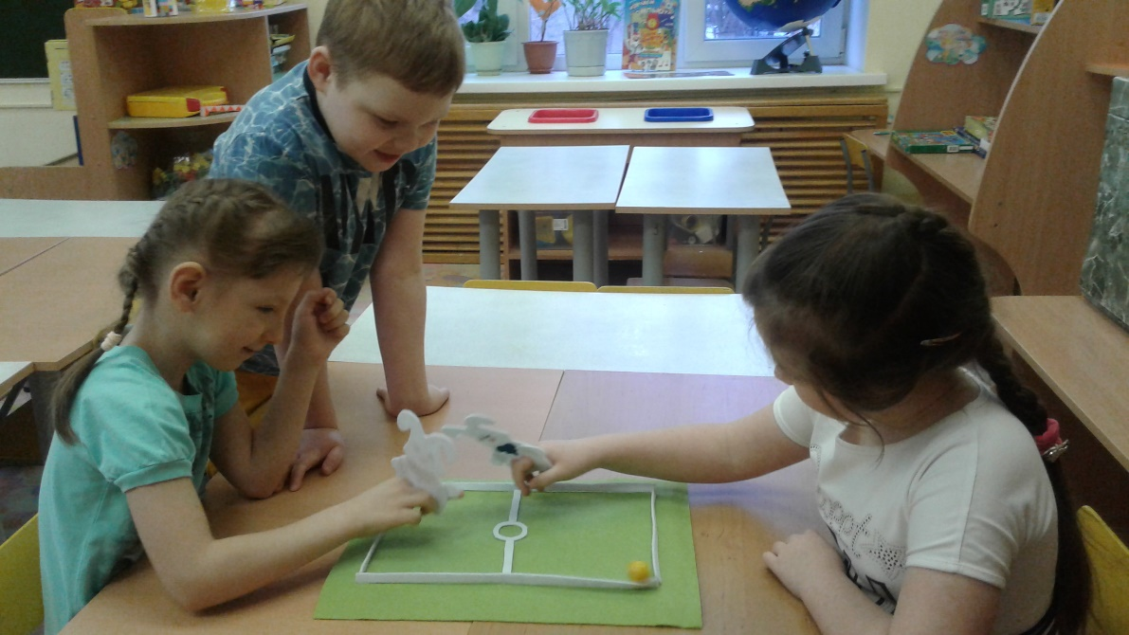
Четвертая игровая часть «Твистер с Лягушкой». На поле располагаются разноцветные кувшинки-круги, по которым «прыгают» пальцы детей. Играя в эту игру у детей развивается мелкая моторика, что способствует гармоничному развитию левого и правого полушарий головного мозга, благодаря чему у детей проявляются творческие и изобретательские способности.
